

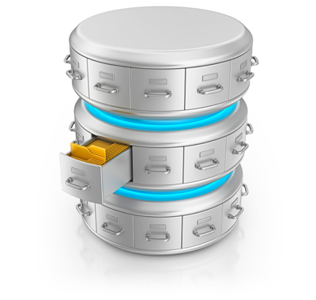

**Trabalho Prático**

**Armazenamento e Acesso a Dados**

**00.2.1 Plano de projeto**

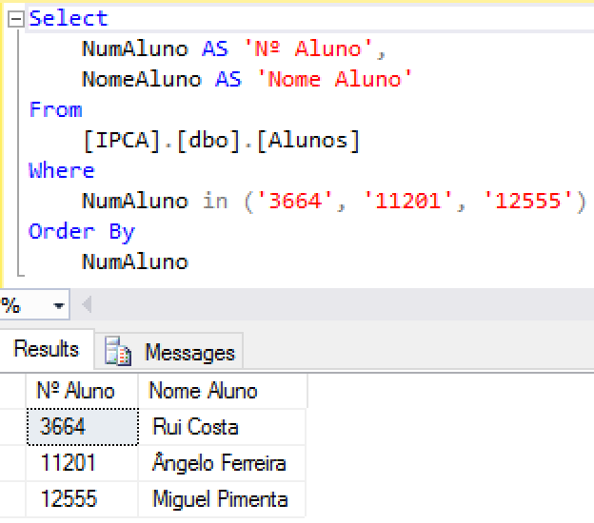

1. Objectivos (objetivo do projeto; contexto organizacional);
2. Âmbito (o que está incluído e excluído da entrega);
3. Metodologia de Projeto (explicar sucintamente as fases de projeto - análise requisitos, projeto concetual, ...)
4. Equipa de Projeto (quem é a equipa, quais são os stakeholders do projecto [ex.: equipa de desenvolvimento das piscinas]);
5. Plano do Projeto (calendário de entregas);
6. Fatores críticos de sucesso (ex.: envolvimento dos utilizadores na fase de testes; envolvimento de responsáveis na fase de levantamento de requisitos);